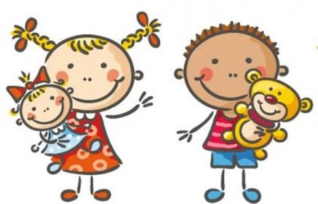 Jídelní lístek
12. – 16. 9. 2022
PONDĚLÍ | Svačina: | Chléb s máslem, vařené vejce, paprika, mléko (1a, b, 3, 7)
 | Polévka: | Špenátová s fazolemi mungo (1a, 7)
 | Oběd: | Srbské rizoto s vepř. masem, sýr, čalamáda (7, 12)
 |  | čaj
 | Svačina: | Mrkvový chléb, česnekové máslo, hruška, čaj s citronem (1a, b, 7)
ÚTERÝ | Svačina: | Veka, brokolicová pomazánka, pomeranč, kakao (1a, 7)
 | Polévka: | Pohanková s rýží (9)
 | Oběd: | Štěpánská vepř. pečeně, brambor, salát zeleninový (1a, 3)
 |  | čaj
 | Svačina: | Chléb, cizrnová pomazánka, rajče, čaj (1a, b, 7)
STŘEDA | Svačina: | Houska, kefír, banán (1a, 7)
 | Polévka: | Cizrnový krém (1a)
 | Oběd: | Masové kuličky, rajčatová omáčka, houskový knedlík (1a, 3, 7)
 |  | čaj
 | Svačina: | Chléb, pomazánka z ajvaru, mrkev, čaj s citronem
ČTVRTEK | Svačina: | Kmínový chléb, máslo, plátek eidamu, paprika, čaj (1a, b, 7)
 | Polévka: | Drožďová (1a, 3, 9)
 | Oběd: | Těstoviny s kuřecím masem a brokolicí, sýr (1a, 7)
 |  | voda s citrusy
 | Svačina: | Domácí buchta se švestkami, jablko, bílá káva (1a, 3, 7)
PÁTEK | Svačina: | Bílý jogurt s musli, javorový sirup, jablko, čaj (1a,b,d,c,5,7,8a, b,)
 | Polévka: | Kulajda (1a, 3, 7)
 | Oběd: | Rozlítaný ptáček z hovězího masa, rýže (1a, 3, 10, 12)
 |  | čaj s citronem
 | Svačina: | Chléb, rajčatová pomazánka, kedluben, ochucené mléko (1a, b, 7)

Kolektiv kuchyně Vám přeje dobrou chuť.
Ovoce a zelenina dle aktuální nabídky trhu !!!
Jídlo je určeno k okamžité spotřebě.Změna jídel a alergenů vyhrazena.
Jídlo obsahuje alergeny, které jsou značeny čísly v závorce – např. (1, 3,7)
Stopové prvky neznačíme.

